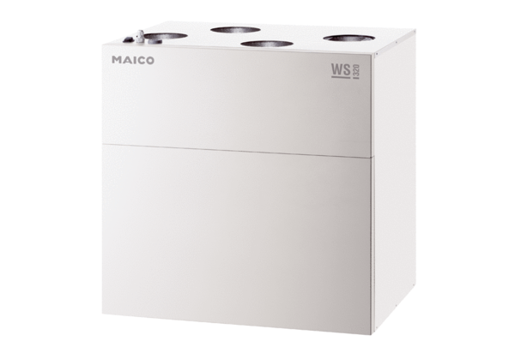Centralne urządzenie wentylacyjne WS 320 KRETOpakowanie jednostkowe: 1 sztukaAsortyment: K
Numer artykułu: 0095.0267Producent: MAICO

